ЗАГАДКИ
Этот жадный предмет
Все железо хватает.
для него нормы нет,
прилипанием страдает.
(Магнит)

Бывает маленьким, большим.
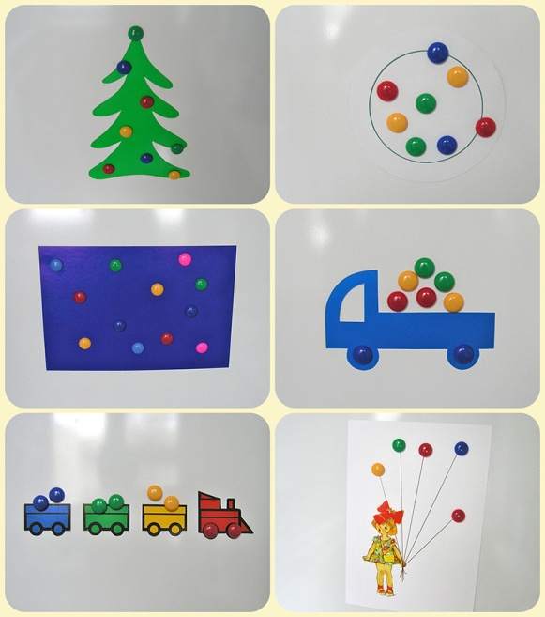
Железо очень дружит с ним.
С ним и незрячий, непременно,
Найдёт иголку в куче сена.
(Магнит)

Хватаю в крепкие объятия
Металлических я братьев.
(Магнит)

Играем на кухне.
Холодильник - это настоящая сцена для магнитных представлений. Даже парочка магнитов на холодильнике дает вам массу свободного времени на кухне, пока малыш играет.
Вырезаем простейшие картонные силуэты. "Наряди елочку", "сложи драже в тарелочку", "сделай салют", "нагрузи кузов песком", "рассади пассажиров в вагоны по цвету", "поймай шарики для девочки" и т.д.

МАГНИТ
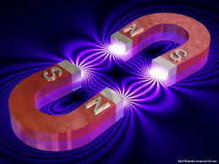

МБДОУ д/с № 61

ПОЗНАВАТЕЛЬНЫЕ ОПЫТЫ
ДЛЯ ДЕТЕЙ
Задачка на сообразительность.
Насыпьте в миску манку и закопайте в нее скрепки. Как можно быстро их собрать? В ответ дети могут предложить несколько вариантов: на ощупь, просеять или воспользоваться свойством магнита притягивать все железное.
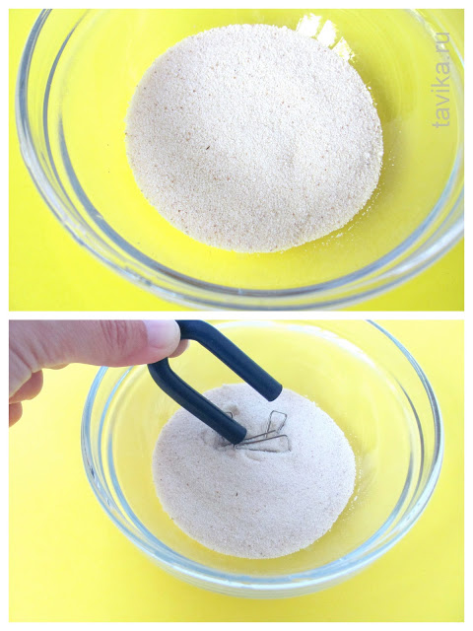

Фокус со скрепкой и листом картона.
Вам понадобится: Лист картона, скрепка, магнит.
Взять скрепку, положить на лист картона, а с обратной стороны водить магнитом. Скрепка будет двигаться по всему листу картона.
Магнит взаимодействует с металлическими предметами через лист картона.

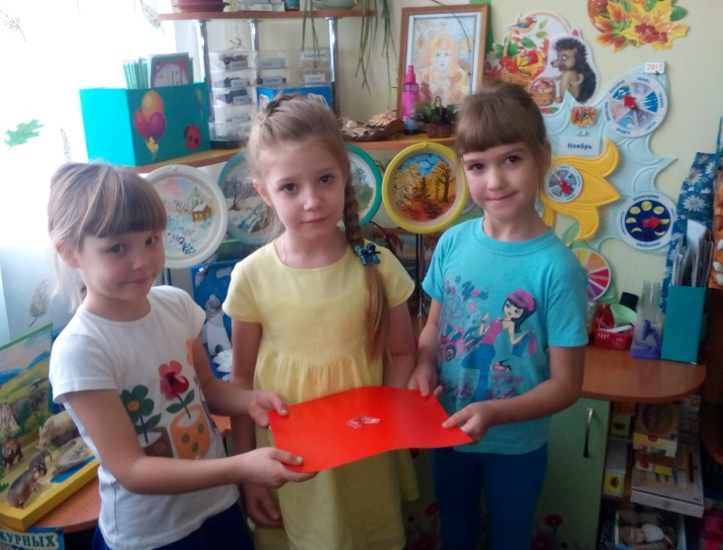

Как достать иголку со дна стакана, не замочив рук?
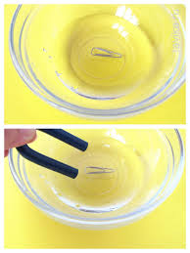
Вам понадобится: стакан с водой, иголка, чайная ложка, емкость, магнит. Обследуйте швейную иголку. Она острая, холодная, твердая, гладкая, блестящая. Опустите иголку в стакан с водой, она опустилась на дно. А как можно достать иголку со дна стакана, не замочив рук? Можно достать при помощи чайной ложки или вылить воду в емкость. А еще можно использовать «волшебную» силу магнита и при его помощи достать иголку со дна стакана, не замочив рук.
Магнит взаимодействует с металлическими предметами через воду.

